Муниципальное бюджетное дошкольное образовательное учреждение

детский сад №5 «Шатлык» с. Верхние Киги муниципального района Кигинский район Республики Башкортостан

Гимнастика для ума: кинезиологические игры

и упражнения

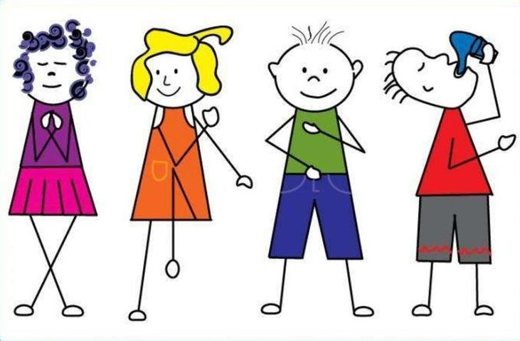

Материал подготовлен:

педагог-психолог: Яруллина А.В.

*«Ум ребенка находится на кончиках его пальцев» Сухомлинский Василий Александрович*

Значительную часть коры больших полушарий мозга человека занимают клетки, связанные с деятельностью кисти рук, в особенности ее большого пальца, который, у человека противопоставлен всем остальным пальцам.

*«Рука является вышедшим наружу головным мозгом.» И. Кант*

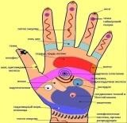

Развивая моторику, мы создаѐм предпосылки для становления многих психических процессов. Учѐными доказано положительное влияние манипуляций рук на функции высшей нервной деятельности, развитие речи, мышления, памяти, внимания, восприятия. Развивающая работа направлена от движения к мышлению, а не наоборот.

Мы вам предлагаем комплекс кинезиологических упражнений, которые позволяют активизировать межполушарное взаимодействие и синхронизировать их работу.

Самый благоприятный период для развития интеллектуальных, речевых, творческих возможностей человека от 3 до 9 лет, когда кора больших полушарий ещѐ окончательно не сформирована. Именно в этом возрасте необходимо развивать память, восприятие, мышление, и особенно, речь.

Чем интенсивнее кинезиологическая тренировка, тем значительнее положительные изменения.

Упражнения гимнастики мозга можно проводить в виде физкультминуток или как самостоятельную часть занятий. И сегодня мы потренируемся выполнять лишь некоторые упражнения, эти и другие упражнения вы сможете найти на сайте детского сада.

# Колечки

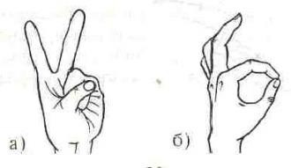Поочерѐдно и как можно быстрее перебирайте **пальцами рук**, соединяя в кольцо с большим **пальцем** последовательно указательный, средний и т. д. Упражнение выполняется в прямом и обратном порядке. Сначала каждой рукой отдельно, затем двумя руками сразу.

Прыгнул заинька с крылечка И в траве нашел колечко.

А колечко непростое — Блестит, словно золотое.

# Цепочка

Поочередно соединяем большой палец с указательным, со средним и т. д. и через них попеременно «пропускаем» «колечки» из пальчиков другой руки.

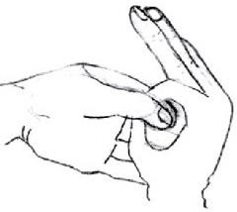Пальчики перебираем https://ucarecdn.com/239a4bbe-b1c5-48ef-b47e-1165772a637e/ И цепочку получаем

# Фонарики

кулак.

«Фонарики зажглись» – пальцы выпрямить. Фонарики погасли – пальцы сжать в

«Фонарик погас – фонарик зажѐгся» - пальцы одной руки сжаты, а другой

выпрямлены. Поменять положение рук.

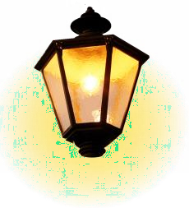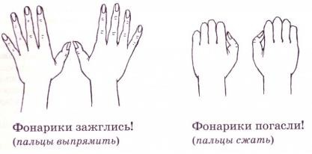Мы фонарики зажжѐм, А потом гулять пойдѐм! Вот фонарики сияют, Нам дорогу освещают!

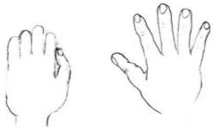

# Оладушки

а)левая рука касается стола ладонью, правая рука - тыльной стороной;

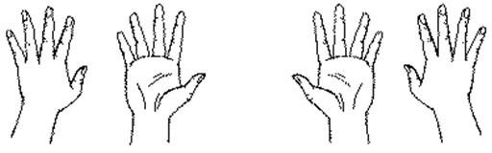б) смена позиции. Теперь левая рука касается стола тыльной стороной, правая рука касается стола ладонью.

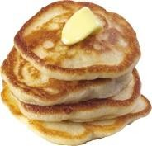Мы для нашей бабушки Испечем оладушки.

Кушай-кушай, бабушка, Вкусные оладушки.

# Лезгинка

Ребенок складывает левую руку в кулак, большой палец отставляет в сторону, кулак разворачивает пальцами к себе. Правой рукой прямой ладонью в горизонтальном положении прикасается к мизинцу левой. После этого одновременно меняет положение правой и левой рук (шесть-восемь раз). Необходимо добиваться высокой скорости смены положений.

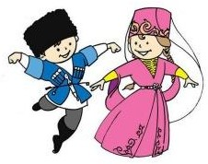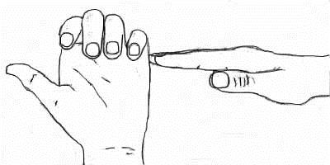Любим ручками играть и лезгинку танцевать.

# Домик

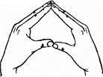Создать угол-«крышу» пальцами обеих рук, соединив их подушечками под углом. Большие пальцы соединить по прямой линии. Получится треугольная «крыша» с «окном». Раздвинуть шире запястья, а локти прижать к туловищу. Получится «высокий дом».

Дом мы строим Выше, выше!

Есть окошки в нем И крыша.

# Ежик

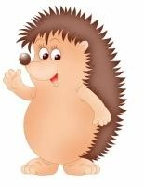

Добрый ежик жил под елкой, *Пальцы сцеплены в замок.*

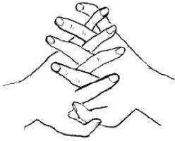Проверял свои иголки,

Чистил и точил, как ножик: *Поочередно поднимать*

*пальцы, начиная с мизинца.*

Защищаться должен ежик. *Пошевелить сцепленными пальцами.*

# https://ds05.infourok.ru/uploads/ex/0122/00002831-62737405/img31.jpgЗамок



На двери висит замок

Кто его открыть бы смог? *(Руки в замке)* Потянули, *(****Пальцы тянем****, не разжимая)* Покрутили, *(Вращаем руки,* ***пальцы не разжимая****)* Постучали *(Стучим основанием ладоней)*

И – открыли! *(Руки разжимаются)*

1. **Дом-ёжик-замок**

«Дом» – пальцы рук соединить под углом, большие пальцы соединить.

«Ёжик» – поставить ладони под углом друг к другу. Расположить пальцы одной руки между пальцами другой.

«Замок» – ладони прижать друг к другу, пальцы переплести.

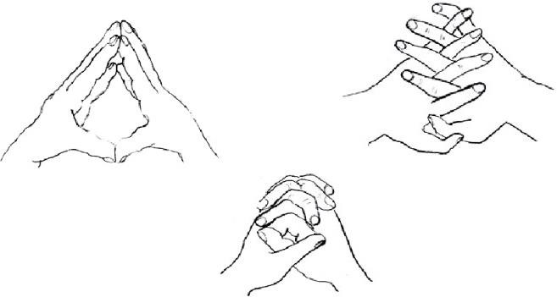

# https://ds03.infourok.ru/uploads/ex/0efa/000097b1-9bbed9ec/img19.jpg«Зайчик-коза-вилка» Зайчик

Указательный и средний пальцы вытянуть вверх, мизинец и безымянный прижать к ладони большим пальцем.

# https://ds03.infourok.ru/uploads/ex/0efa/000097b1-9bbed9ec/img19.jpgКоза

Указательный палец и мизинец выпрямить. Средний и безымянный - прижать большим пальцем к ладони.

# https://ds03.infourok.ru/uploads/ex/0efa/000097b1-9bbed9ec/img19.jpgВилка

Указательный, средний и безымянный пальцы вытянуты вверх, расставлены врозь и напряжены. Большой палец прижимает мизинец к ладони.

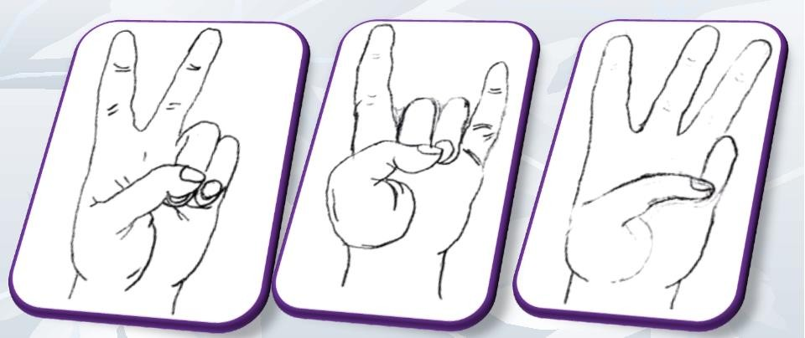

# Кулак-ребро-ладонь

Ребенку показывают три положения руки на плоскости стола, последовательно сменяющих друг друга: ладонь, сжатая в кулак, ладонь ребром, распрямленная ладонь. Ребенок выполняет движения вместе с взрослым, затем по памяти. Упражнение выполняется сначала правой рукой, потом — левой, затем — двумя руками.

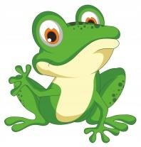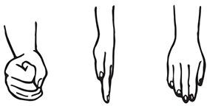Лягушка (кулак) хочет (ребро) в пруд (ладошка), Лягушке (кулак) скучно (ребро) тут (ладонь).

А пруд (кулак) зарос (ребро) травой(ладонь), Зеленой (кулак) и (ребро) густой(ладонь).

# 

**12. «Ухо – нос»**. Ребенок должен одной рукой взяться за нос, а правой – за ухо на той же стороне тела. По сигналу воспитателя нужно хлопнуть в ладоши и сменить руки (теперь другая рука держится за «свое» ухо, а вторая касается носа).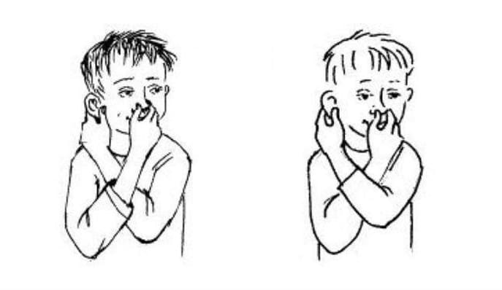

**13. «Ладонь-ребро-кулак»** – еще одно известное упражнение, при котором ребенок должен последовательно сменять три указанных положения руки на поверхности парты или стола. В «разложенном» положении руку кладут на стол ладонью на парту, на ребро и в кулак она ставится так, чтобы мизинец находился внизу. Выполнять тренировку нужно сначала каждой рукой поочередно, затем обеими руками одновременно. Полный цикл смены положений нужно повторить 8-10 раз.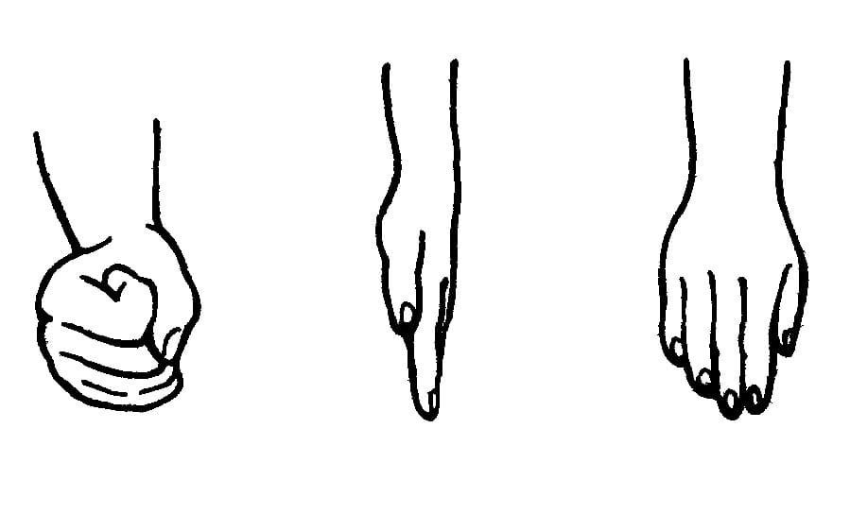

14.

**Упражнение «Червивое яблоко»**

Попросите ребенка сжать кулачок и поднять большой палец. Да-да, сначала делаем «класс», потом прячем пальчик в кулак. Скажите ребенку, что кулак – это яблоко, а большой пальчик – червячок, который то вылезает, то прячется обратно. А еще веселее будет, если начать чередовать движения и менять руки через хлопок, как в примерах выше.

# Глазодвигательные упражнения

